Číslo smlouvy:

**RÁMCOVÁ DOHODA - arboristické práce v Zámeckém parku Vrchlabí**

uzavřená dle ust. § 2586 a násl. zákona č. 89/2012 Sb., občanský zákoník, ve znění pozdějších předpisů

(dále jen „smlouva")

**Článek 1.**

**Smluvní strany**

1.1. **Objednatel: Správa Krkonošského národního parku**

se sídlem: Dobrovského 3, 543 01 Vrchlabí

IČO: 00088455

DIČ: CZ00088455

bankovní spojení: ,

zastoupená: PhDr. Robinem Bóhnischem, ředitelem ve věcech technických:

e-mail:

(dále jen „objednatel")

a

1.2. **Zhotovitel: PhDr. Miroslav Novotný**

se sídlem/bytem: Horní Lánov 67, 543 41

IČO: 63182581

DIČ: Není plátcem DPH

bankovní spojení: kontaktní osoba: e-mail:

(dále jen „zhotovitel")

**Článek 2. Předmět díla**

2.1 Předmětem této smlouvy je úprava bližších podmínek, na jejichž základě budou uzavírány mezi objednatelem a zhotovitelem dílčí objednávky na základě této rámcové smlouvy, jejichž předmětem bude průběžné zajištění arboristických prací dle potřeb objednatele. Pracemi se rozumí především odborné ošetření dřevin dle Standardů AOPK ČR v aktuálním schváleném znění. Zejména ošetření dřevin dle Standardu péče o přírodu a krajinu A02 002 Řez stromů, vazby korun stromů dle SPPK A02 004 Bezpečnostní vazby a ostatní stabilizační systémy a kácení dřevin dle SPPK A02 005 Kácení stromů, případně ostatní arboristické práce dle požadavků objednatele na území Zámeckého parku včetně klášterní zahrady a na území ostatních pozemků ve správě objednatele ve Vrchlabí.

2.2 Zhotovitel se zavazuje na svůj náklad a na své nebezpečí zhotovovat dílčí plnění, která budou specifikovaná blíže v konkrétní dílčí smlouvě - objednávce, a to za podmínek stanovených v této rámcové smlouvě a dílčí smlouvě - objednávce.

2.3 Objednatel se zavazuje předávat zhotoviteli pokyny ke zhotovení dílčího plnění v rozsahu, který bude předmětem dílčí zakázky. Objednatel se zavazuje vždy umožnit zhotoviteli přístup na dotčené pozemky za účelem zhotovení dílčího plnění, dílo prosté všech vad a nedodělků převzít a zaplatit.

2.4 Předpokládaná celková cena prací za dobu trvání rámcové smlouvy je 199.999 Kč bez DPH (slovy: jedno-sto-devadesát-devět-tisíc-devět-set-devadesát-devět korun českých).

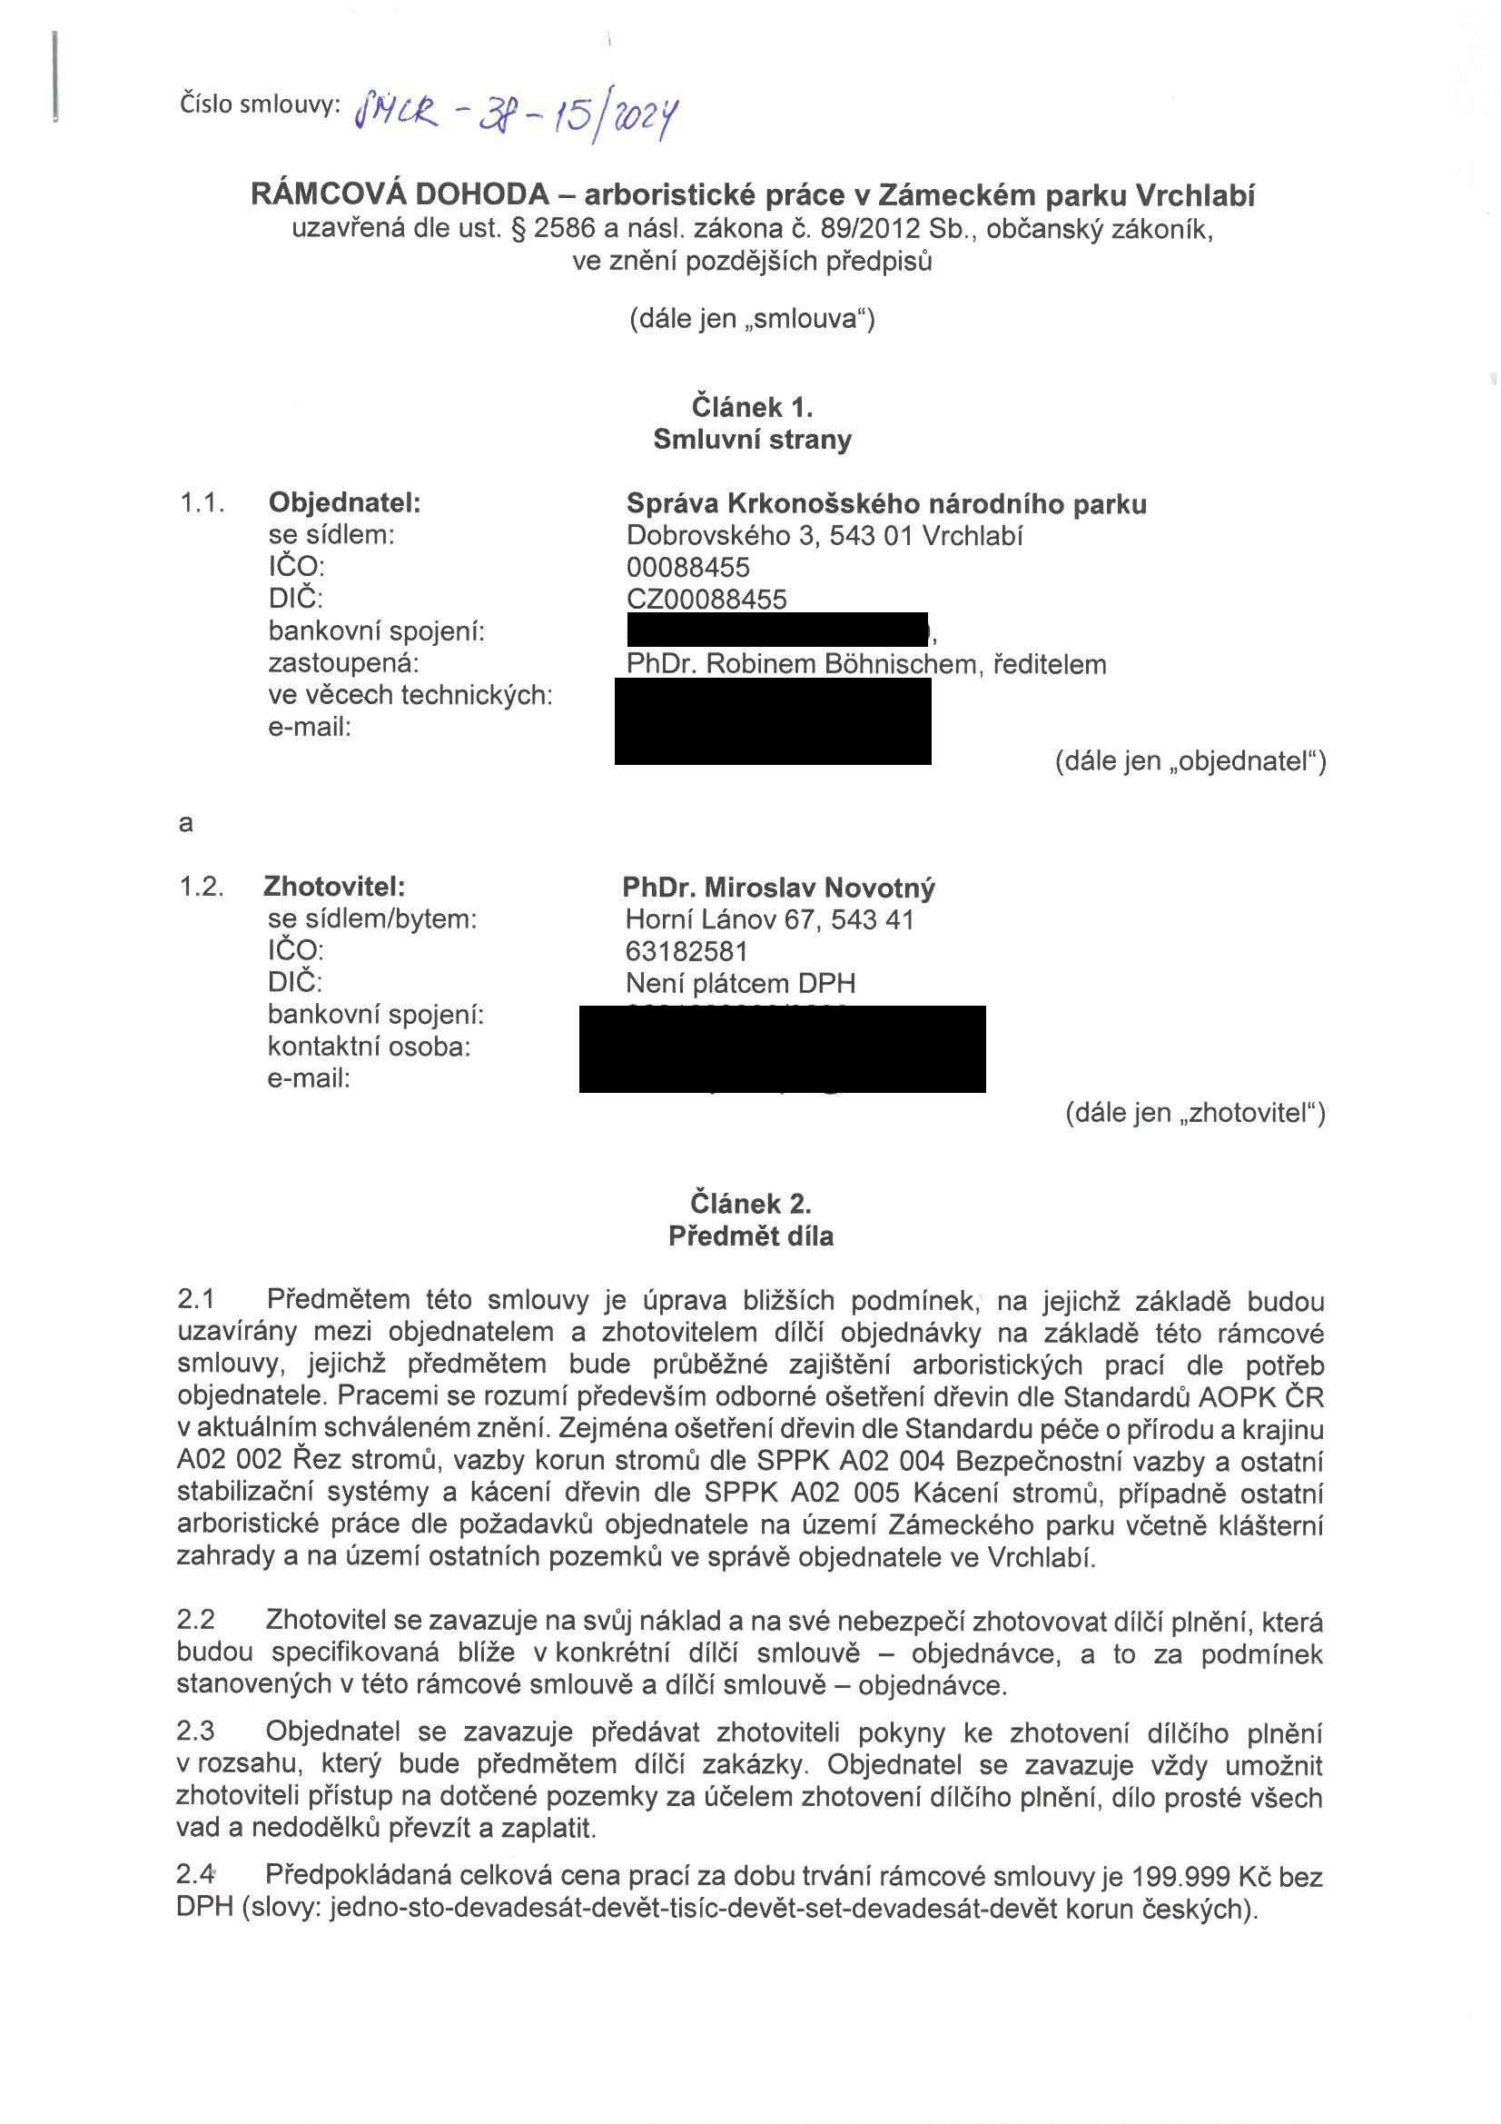

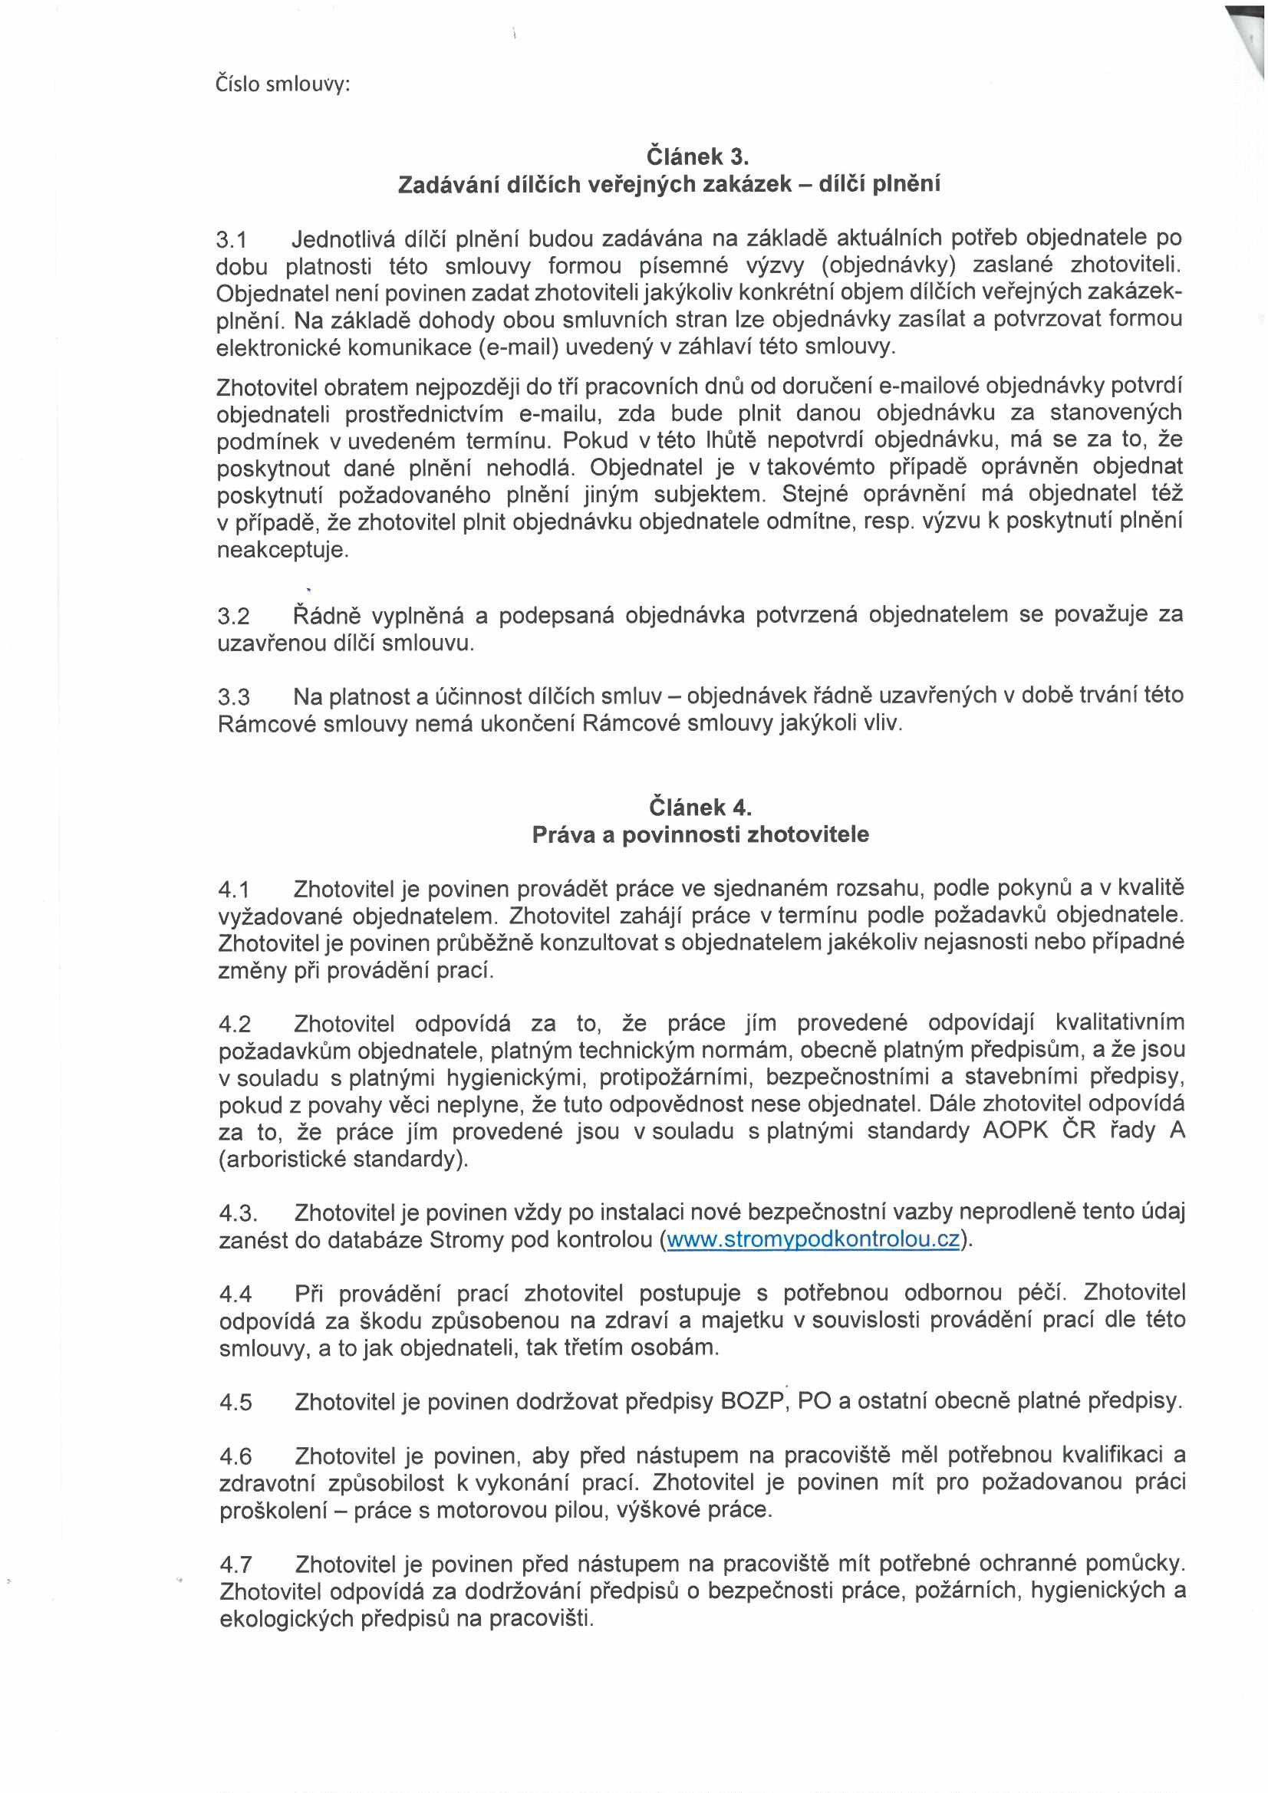

Číslo smlouvy: I

**Článek 3.**

**Zadávání dílčích veřejných zakázek - dílčí plnění**

3.1 Jednotlivá dílčí plnění budou zadávána na základě aktuálních potřeb objednatele po dobu platnosti této smlouvy formou písemné výzvy (objednávky) zaslané zhotoviteli. Objednatel není povinen zadat zhotoviteli jakýkoliv konkrétní objem dílčích veřejných zakázek- plnění. Na základě dohody obou smluvních stran lze objednávky zasílat a potvrzovat formou elektronické komunikace (e-mail) uvedený v záhlaví této smlouvy.

Zhotovitel obratem nejpozději do tří pracovních dnů od doručení e-mailové objednávky potvrdí objednateli prostřednictvím e-mailu, zda bude plnit danou objednávku za stanovených podmínek v uvedeném termínu. Pokud v této lhůtě nepotvrdí objednávku, má se za to, že poskytnout dané plnění nehodlá. Objednatel je v takovémto případě oprávněn objednat poskytnutí požadovaného plnění jiným subjektem. Stejné oprávnění má objednatel též v případě, že zhotovitel plnit objednávku objednatele odmítne, resp. výzvu k poskytnutí plnění neakceptuje.

3.2 Řádně vyplněná a podepsaná objednávka potvrzená objednatelem se považuje za uzavřenou dílčí smlouvu.

3.3 Na platnost a účinnost dílčích smluv - objednávek řádně uzavřených v době trvání této Rámcové smlouvy nemá ukončení Rámcové smlouvy jakýkoli vliv.

**Článek 4.**

**Práva a povinnosti zhotovitele**

4.1 Zhotovitel je povinen provádět práce ve sjednaném rozsahu, podle pokynů a v kvalitě vyžadované objednatelem. Zhotovitel zahájí práce v termínu podle požadavků objednatele. Zhotovitel je povinen průběžně konzultovat s objednatelem jakékoliv nejasnosti nebo případné změny při provádění prací.

4.2 Zhotovitel odpovídá za to, že práce jím provedené odpovídají kvalitativním požadavkům objednatele, platným technickým normám, obecně platným předpisům, a že jsou v souladu s platnými hygienickými, protipožárními, bezpečnostními a stavebními předpisy, pokud z povahy věci neplyne, že tuto odpovědnost nese objednatel. Dále zhotovitel odpovídá za to, že práce jím provedené jsou v souladu s platnými standardy AOPK ČR řady A

(arboristické standardy).

4.3. Zhotovitel je povinen vždy po instalaci nové bezpečnostní vazby neprodleně tento údaj zanést do databáze Stromy pod kontrolou (www.stromypodkontrolou.cz).

4.4 Při provádění prací zhotovitel postupuje s potřebnou odbornou péčí. Zhotovitel odpovídá za škodu způsobenou na zdraví a majetku v souvislosti provádění prací dle této smlouvy, a to jak objednateli, tak třetím osobám.

4.5 Zhotovitel je povinen dodržovat předpisy BOZP, PO a ostatní obecně platné předpisy.

4.6 Zhotovitel je povinen, aby před nástupem na pracoviště měl potřebnou kvalifikaci a zdravotní způsobilost k vykonání prací. Zhotovitel je povinen mít pro požadovanou práci proškolení - práce s motorovou pilou, výškové práce.

4.7 Zhotovitel je povinen před nástupem na pracoviště mít potřebné ochranné pomůcky. Zhotovitel odpovídá za dodržování předpisů o bezpečnosti práce, požárních, hygienických a ekologických předpisů na pracovišti.

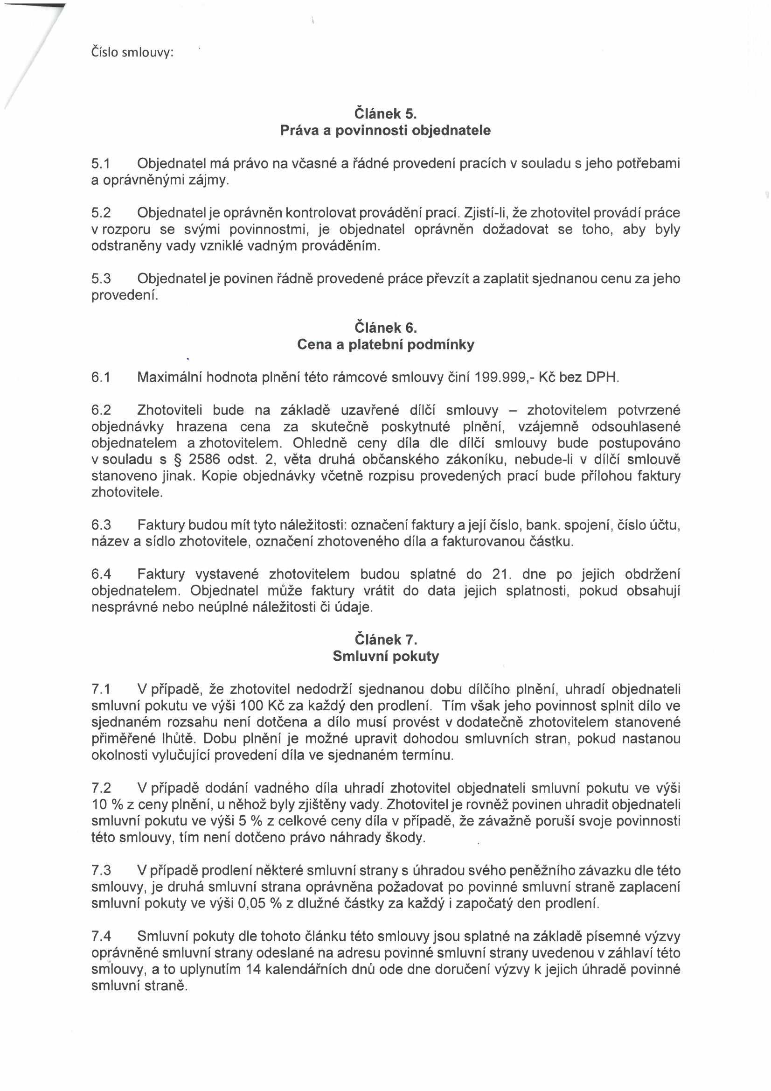

Číslo smlouvy:

**Článek 5.**

**Práva a povinnosti objednatele**

5.1 Objednatel má právo na včasné a řádné provedení pracích v souladu s jeho potřebami a oprávněnými zájmy.

5.2 Objednatel je oprávněn kontrolovat provádění prací. Zjistí-li, že zhotovitel provádí práce v rozporu se svými povinnostmi, je objednatel oprávněn dožadovat se toho, aby byly odstraněny vady vzniklé vadným prováděním.

5.3 Objednatel je povinen řádně provedené práce převzít a zaplatit sjednanou cenu za jeho provedení.

**Článek 6.**

**Cena a platební podmínky**

6.1 Maximální hodnota plnění této rámcové smlouvy činí 199.999,- Kč bez DPH.

6.2 Zhotoviteli bude na základě uzavřené dílčí smlouvy - zhotovitelem potvrzené objednávky hrazena cena za skutečně poskytnuté plnění, vzájemně odsouhlasené objednatelem a zhotovitelem. Ohledně ceny díla dle dílčí smlouvy bude postupováno v souladu s § 2586 odst. 2, věta druhá občanského zákoníku, nebude-li v dílčí smlouvě stanoveno jinak. Kopie objednávky včetně rozpisu provedených prací bude přílohou faktury zhotovitele.

6.3 Faktury budou mít tyto náležitosti: označení faktury a její číslo, bank. spojení, číslo účtu, název a sídlo zhotovitele, označení zhotoveného díla a fakturovanou částku.

6.4 Faktury vystavené zhotovitelem budou splatné do 21. dne po jejich obdržení objednatelem. Objednatel může faktury vrátit do data jejich splatnosti, pokud obsahují nesprávné nebo neúplné náležitosti či údaje.

**Článek 7.**

**Smluvní pokuty**

7.1 V případě, že zhotovitel nedodrží sjednanou dobu dílčího plnění, uhradí objednateli smluvní pokutu ve výši 100 Kč za každý den prodlení. Tím však jeho povinnost splnit dílo ve sjednaném rozsahu není dotčena a dílo musí provést v dodatečně zhotovitelem stanovené přiměřené lhůtě. Dobu plnění je možné upravit dohodou smluvních stran, pokud nastanou okolnosti vylučující provedení díla ve sjednaném termínu.

7.2 V případě dodání vadného díla uhradí zhotovitel objednateli smluvní pokutu ve výši 10 % z ceny plnění, u něhož byly zjištěny vady. Zhotovitel je rovněž povinen uhradit objednateli smluvní pokutu ve výši 5 % z celkové ceny díla v případě, že závažně poruší svoje povinnosti této smlouvy, tím není dotčeno právo náhrady škody.

7.3 V případě prodlení některé smluvní strany s úhradou svého peněžního závazku dle této smlouvy, je druhá smluvní strana oprávněna požadovat po povinné smluvní straně zaplacení smluvní pokuty ve výši 0,05 % z dlužné částky za každý i započatý den prodlení.

7.4 Smluvní pokuty dle tohoto článku této smlouvy jsou splatné na základě písemné výzvy oprávněné smluvní strany odeslané na adresu povinné smluvní strany uvedenou v záhlaví této smlouvy, a to uplynutím 14 kalendářních dnů ode dne doručení výzvy k jejich úhradě povinné smluvní straně.

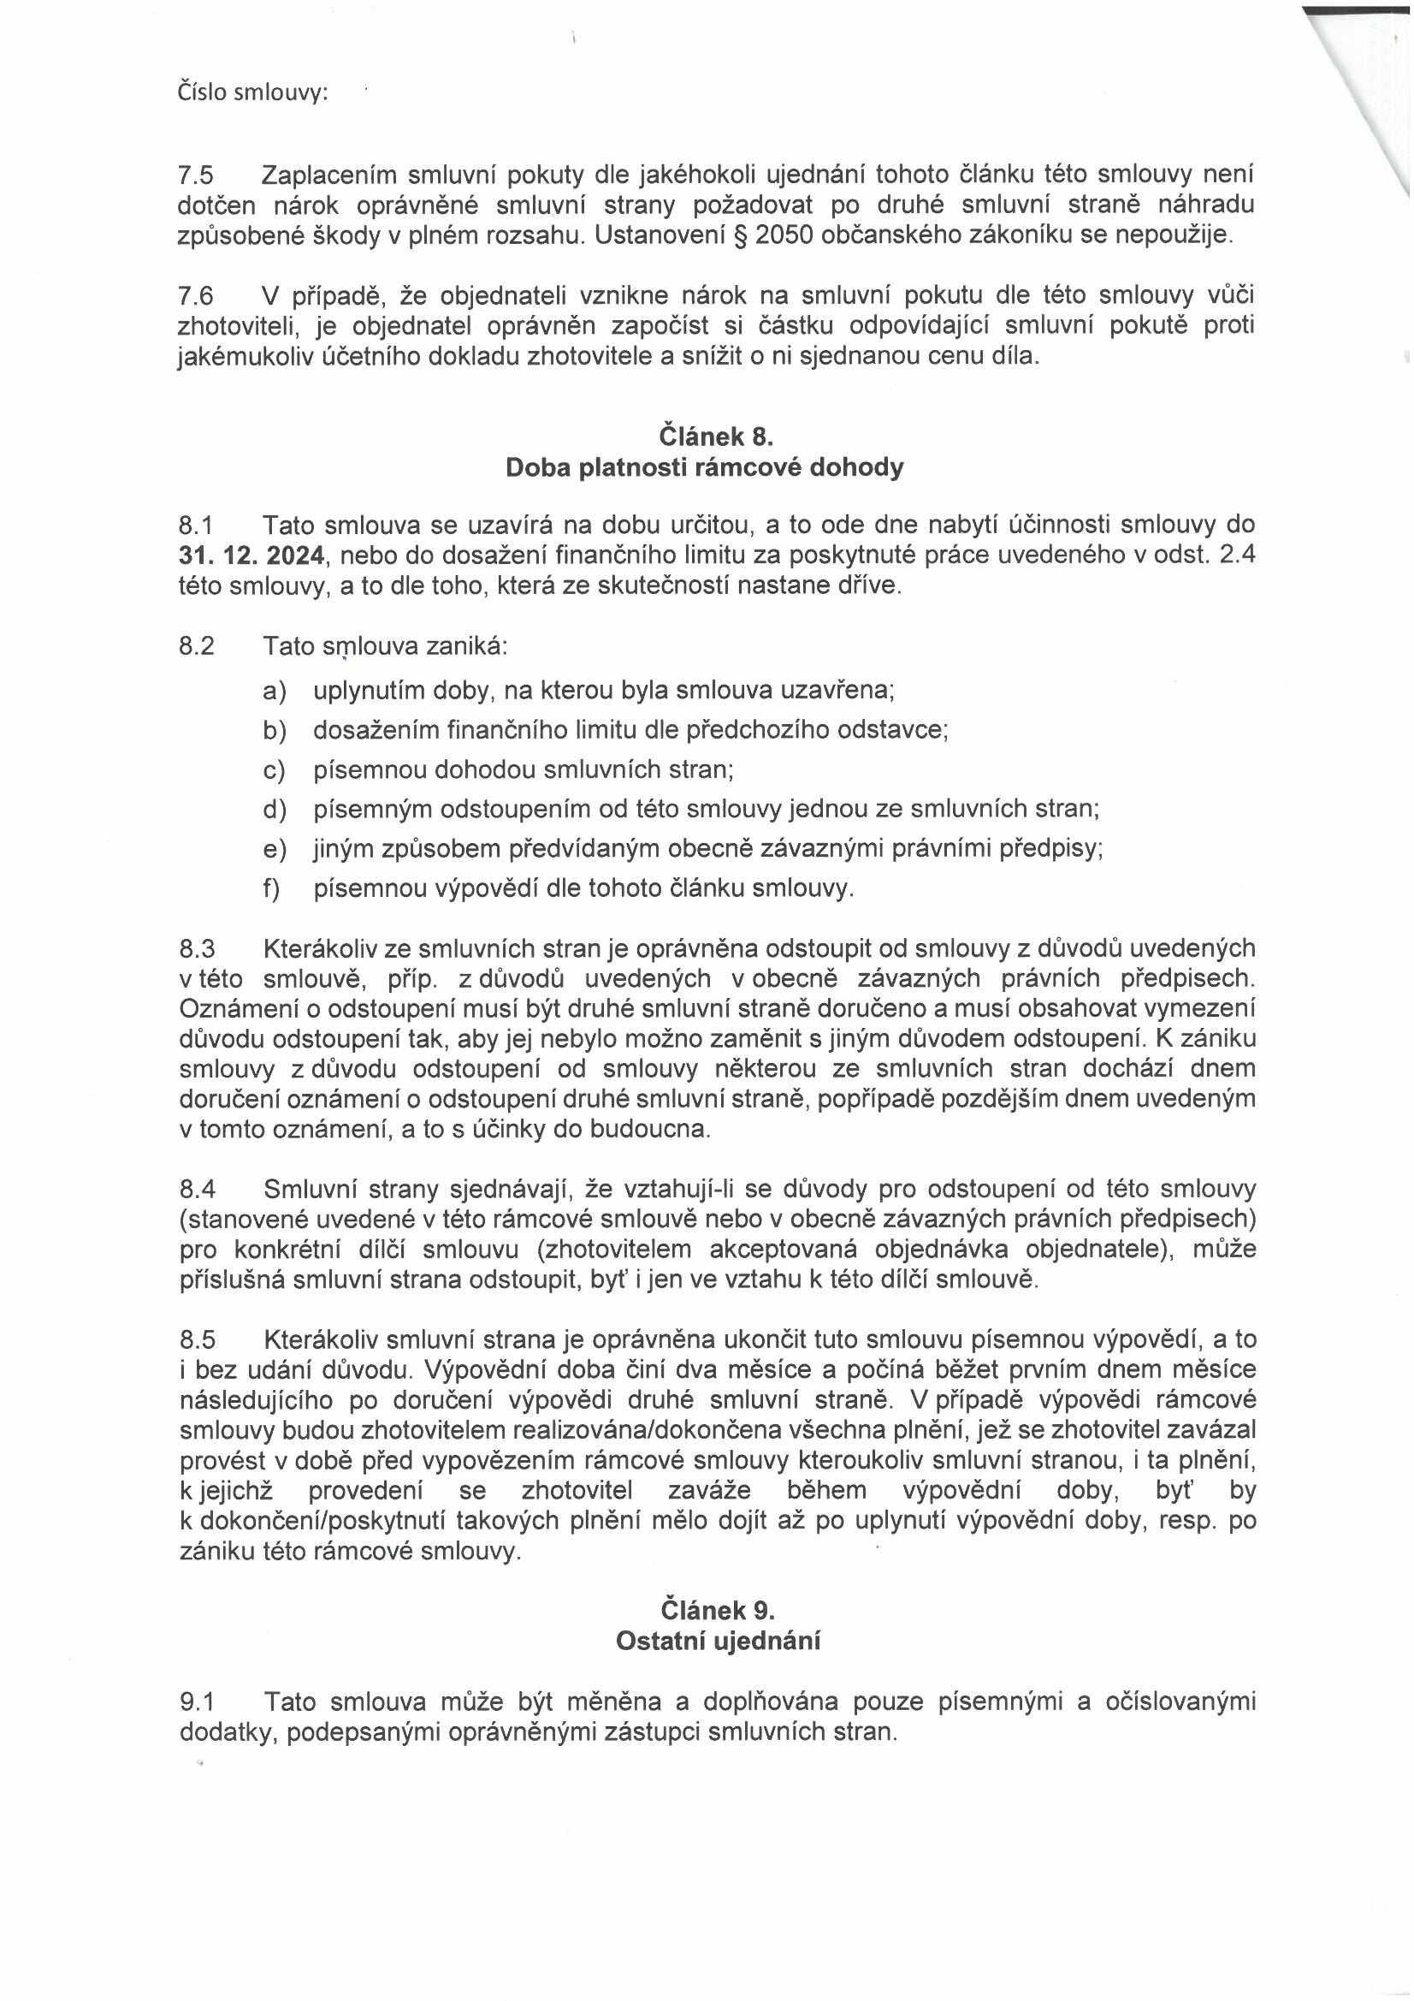

Číslo smlouvy:

7.5 Zaplacením smluvní pokuty dle jakéhokoli ujednání tohoto článku této smlouvy není dotčen nárok oprávněné smluvní strany požadovat po druhé smluvní straně náhradu způsobené škody v plném rozsahu. Ustanovení § 2050 občanského zákoníku se nepoužije.

7.6 V případě, že objednateli vznikne nárok na smluvní pokutu dle této smlouvy vůči zhotoviteli, je objednatel oprávněn započíst si částku odpovídající smluvní pokutě proti jakémukoliv účetního dokladu zhotovitele a snížit o ni sjednanou cenu díla.

**Článek 8.**

**Doba platnosti rámcové dohody**

8.1 Tato smlouva se uzavírá na dobu určitou, a to ode dne nabytí účinnosti smlouvy do

**31.12. 2024,** nebo do dosažení finančního limitu za poskytnuté práce uvedeného v odst. 2.4 této smlouvy, a to dle toho, která ze skutečností nastane dříve.

8.2 Tato smlouva zaniká:

a) uplynutím doby, na kterou byla smlouva uzavřena;

b) dosažením finančního limitu dle předchozího odstavce;

c) písemnou dohodou smluvních stran;

d) písemným odstoupením od této smlouvy jednou ze smluvních stran;

e) jiným způsobem předvídaným obecně závaznými právními předpisy;

f) písemnou výpovědí dle tohoto článku smlouvy.

8.3 Kterákoliv ze smluvních stran je oprávněna odstoupit od smlouvy z důvodů uvedených v této smlouvě, příp. z důvodů uvedených v obecně závazných právních předpisech. Oznámení o odstoupení musí být druhé smluvní straně doručeno a musí obsahovat vymezení důvodu odstoupení tak, aby jej nebylo možno zaměnit s jiným důvodem odstoupení. K zániku smlouvy z důvodu odstoupení od smlouvy některou ze smluvních stran dochází dnem doručení oznámení o odstoupení druhé smluvní straně, popřípadě pozdějším dnem uvedeným v tomto oznámení, a to s účinky do budoucna.

8.4 Smluvní strany sjednávají, že vztahují-li se důvody pro odstoupení od této smlouvy (stanovené uvedené v této rámcové smlouvě nebo v obecně závazných právních předpisech) pro konkrétní dílčí smlouvu (zhotovitelem akceptovaná objednávka objednatele), může příslušná smluvní strana odstoupit, byť i jen ve vztahu k této dílčí smlouvě.

8.5 Kterákoliv smluvní strana je oprávněna ukončit tuto smlouvu písemnou výpovědí, a to i bez udání důvodu. Výpovědní doba činí dva měsíce a počíná běžet prvním dnem měsíce následujícího po doručení výpovědi druhé smluvní straně. V případě výpovědi rámcové smlouvy budou zhotovitelem realizována/dokončena všechna plnění, jež se zhotovitel zavázal provést v době před vypovězením rámcové smlouvy kteroukoliv smluvní stranou, i ta plnění, k jejichž provedení se zhotovitel zaváže během výpovědní doby, byť by k dokončení/poskytnutí takových plnění mělo dojít až po uplynutí výpovědní doby, resp. po zániku této rámcové smlouvy.

**Článek 9.**

**Ostatní ujednání**

9.1 Tato smlouva může být měněna a doplňována pouze písemnými a očíslovanými dodatky, podepsanými oprávněnými zástupci smluvních stran.

Číslo smlouvy:

9.2 Zhotovitel prohlašuje, že je oprávněný provést dílo dle čl. 2 na základě živnostenského listu, který byl předložen při uzavírání této smlouvy.

9.3 V ostatním se řídí práva a povinnosti smluvních stran příslušnými ustanoveními Občanského zákoníku. Zhotovitel bezvýhradně souhlasí se zveřejněním své identifikace a dalších parametrů Smlouvy o dílo, včetně vyplacené ceny.

9.4 Tato smlouva o dílo se vyhotovuje ve dvou exemplářích, z nichž jeden obdrží zhotovitel a druhý objednatel.

9.5 Tato smlouva nabývá platnosti dnem podpisu smluvních stran a účinnosti dnem zveřejnění v registru smluv.

9.6 Zhotovitel prohlašuje, že byl objednatelem seznámen se zákazem plnění díla v době státních svátků a nedělí a po 17:00 hod v pracovní dny, pokud se smluvní strany nedohodnou jinak.

9.7 Zhotovitel se zavazuje, že při plnění předmětu této smlouvy bude dodržovat veškeré právní předpisy České republiky s důrazem na legální zaměstnávání, spravedlivé odměňování a dodržování bezpečnosti a ochrany zdraví při práci.

Ve Vrchlabí, dne *r* V Horním Lánově, dne y$T ý - *'Z* 2*

PhDr. Miroslav Novotný

ího parku

*Z<* správnost:

